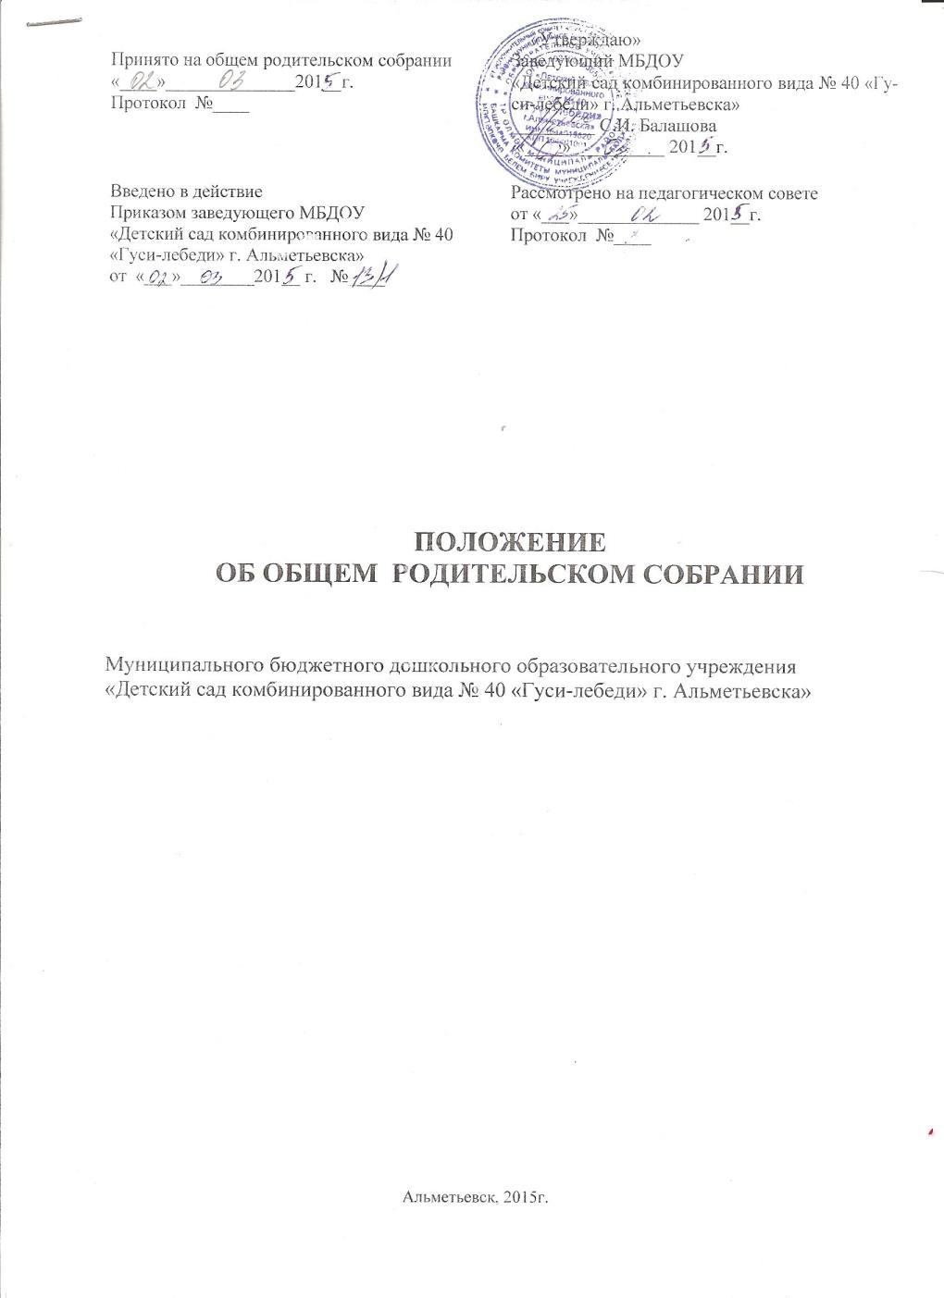

1.Общие положения.
1.1. Настоящее Положение разработано для муниципального бюджетного дошкольного образовательного учреждения «Детский сад комбинированного вида № 40 «Гуси-лебеди» г. Альметьевска»» (далее – МБДОУ №40 «Гуси-лебеди») в соответствии с Законом РФ «Об образовании», Семейным кодексом РФ, Типовым положением о дошкольном образовательном учреждении, Уставом МБДОУ №40 «Гуси-лебеди» и регламентирует деятельность Общего родительского собрания.
1.2. Общее родительское собрание является коллегиальным органом общественного самоуправления МБДОУ №40 «Гуси-лебеди», действующее в целях развития и совершенствования образовательного и воспитательного процесса, взаимодействия родительской общественности и дошкольного учреждения.
1.3. В состав Общего родительского собрания входят все родители (законные представители) воспитанников МБДОУ №40 «Гуси-лебеди».
1.4. Решения Общего родительского собрания рассматриваются на Педагогическом совете и при необходимости на Общем собрании трудового коллектива МБДОУ №40 «Гуси-лебеди».
1.5. Изменения и дополнения в настоящее Положение вносятся Общим родительским собранием МБДОУ №40 «Гуси-лебеди» и принимаются на его заседании.
1.6. Срок данного Положения не ограничен. Данное положение действует до принятия нового.

2.Основные задачи Общего родительского собрания.
2.1.Основными задачами Общего родительского собрания являются:
- совместная работа родительской общественности и МБДОУ №40 «Гуси-лебеди» по реализации государственной политики в области дошкольного образования;
- рассмотрение и обсуждение основных направлений развития МБДОУ №40 «Гуси-лебеди»;
- обсуждение и утверждение дополнительных платных услуг в МБДОУ №40 «Гуси-лебеди»;
- координация действий родительской общественности и педагогического коллектива МБДОУ №40 «Гуси-лебеди» по вопросам образования, воспитания, оздоровления и развития воспитанников.

3.Функции Общего родительского собрания.
3.1. Общее родительское собрание МБДОУ №40 «Гуси-лебеди»:
- выбирает Родительский комитет МБДОУ №40 «Гуси-лебеди»;
- знакомится с Уставом и другими локальными актами МБДОУ №40, касающимися взаимодействия с родительской общественностью, поручает Родительскому комитету МБДОУ №40 «Гуси-лебеди» решение вопросов о внесении в них необходимых изменений и дополнений;
- изучает основные направления образовательной, оздоровительной и воспитательной деятельности в МБДОУ №40 «Гуси-лебеди», вносит предложения по их совершенствованию;
- заслушивает вопросы, касающиеся содержания, форм и методов образовательного процесса, планирования педагогической деятельности МБДОУ №40 «Гуси-лебеди»;
- обсуждает проблемы организации дополнительных образовательных, оздоровительных услуг, в том числе платных;
- принимает информацию заведующего, отчеты педагогических и медицинских работников о состоянии здоровья детей, ходе реализации образовательных программ, результатах готовности детей к школьному обучению, итогах учебного года;
- решает вопросы оказания помощи воспитателям групп в работе с неблагополучными семьями;
- вносит предложения по совершенствованию педагогического процесса в МБДОУ №40 «Гуси-лебеди»;
- участвует в планировании совместных с родителями (законными представителями) мероприятий в МБДОУ №40 «Гуси-лебеди»– групповых родительских собраний, родительских клубов, Дней открытых дверей и др.;
- принимает решение об оказании посильной помощи МБДОУ №40 «Гуси-лебеди» в укреплении материально-технической базы;
4. Права Общего родительского собрания.
4.1. Общее родительское собрание имеет право:
- выбирать Родительский комитет МБДОУ №40 «Гуси-лебеди»;
- требовать у Родительского комитета МБДОУ №40 «Гуси-лебеди» выполнения и (или) контроля выполнения его решений.
4.2. Каждый член Общего родительского собрания имеет право:
- вносить предложения по улучшению работы педагогического коллектива с родителями (законными представителями) воспитанников МБДОУ №40 «Гуси-лебеди» и получать информацию о результатах их рассмотрения;
- заслушивать сообщения, публичный доклад администрации МБДОУ №40 «Гуси-лебеди» о состоянии и перспективах работы МБДОУ №40 «Гуси-лебеди», итоги работы за учебный год;
- заслушивать отчёты Родительского комитета МБДОУ №40 «Гуси-лебеди» и принимать решения по улучшению его работы.
- потребовать обсуждения Родительским собранием любого вопроса, входящего в его компетенцию, если это предложение поддержит не менее одной трети членов собрания;
- при несогласии с решением Родительского собрания высказать свое мотивированное мнение, которое должно быть занесено в протокол.

5. Организация управления Общим родительским собранием.
5.1. В состав Общего родительского собрания входят все родители (законные представители) воспитанников МБДОУ №40 «Гуси-лебеди».
5.2. Общее родительское собрание избирает из своего состава Родительский комитет МБДОУ №40 «Гуси-лебеди».
5.3. Для ведения заседаний Общее родительское собрание из своего состава выбирает председателя и секретаря сроком на 1 учебный год. Председателем, как правило, выбирают председателя Родительского комитета МБДОУ №40 «Гуси-лебеди».
5.4. В необходимых случаях на заседание Общего родительского собрания приглашаются педагогические, медицинские и другие работники МБДОУ №40 «Гуси-лебеди», представители общественных организаций, учреждений, представители Учредителя. Необходимость их приглашения определяется председателем Родительского комитета МБДОУ №40 «Гуси-лебеди».
5.5.Общее Родительское собрание МБДОУ №40 «Гуси-лебеди» ведет заведующий совместно с председателем Родительского комитета МБДОУ №40 «Гуси-лебеди».
5.6.Председатель Общего родительского собрания:
- обеспечивает явку членов Общего родительского собрания совместно с председателями родительских комитетов групп;
- совместно с заведующим МБДОУ №40 «Гуси-лебеди» организует подготовку и проведение Общего родительского собрания;
- совместно с заведующим МБДОУ №40 «Гуси-лебеди» определяет повестку дня Общего родительского собрания;
- взаимодействует с председателями родительских комитетов групп;
- взаимодействует с заведующим МБДОУ №40 «Гуси-лебеди» по вопросам ведения собрания, выполнения его решений.
5.7. Общее родительское собрание работает по плану, составляющему часть годового плана работы МБДОУ №40 «Гуси-лебеди».
5.8. Общее Родительское собрание собирается не реже 2 раз в год.
5.9. Заседания Общего родительского собрания правомочны, если на них присутствует не менее половины всех родителей (законных представителей) воспитанников МБДОУ №40 «Гуси-лебеди».
5.10. Решение Общего родительского собрания принимается открытым голосованием и считается принятым, если за него проголосовало не менее двух третей присутствующих.
5.11. Организацию выполнения решений Общего родительского собрания осуществляет Родительский комитет МБДОУ №40 «Гуси-лебеди» совместно с заведующим МБДОУ №40 «Гуси-лебеди».
5.12. Непосредственным выполнением решений занимаются ответственные лица, указанные в протоколе заседания Общего родительского собрания. Результаты докладываются Общему родительскому собранию на следующем заседании.

6.Взаимосвязи Общего родительского собрания с органами самоуправления учреждения.
6.1. Общее родительское собрание взаимодействует с Родительским комитетом МБДОУ №40 «Гуси-лебеди».
7. Ответственность Общего родительского собрания.
7.1. Общее родительское собрание несет ответственность:
- за выполнение закрепленных за ним задач и функций;
- соответствие принимаемых решений законодательству РФ, нормативно-правовым актам.
8. Делопроизводство Общего родительского собрания.
8.1. Заседание Общего родительского собрания оформляются протоколом.
8.2. В журнале протоколов фиксируются:
- дата проведения заседания;
- количество присутствующих;
- приглашенные (ФИО, должность);
- повестка дня;
- ход обсуждения вопросов, выносимых на Общее родительское собрание;
- предложения, рекомендации и замечания родителей (законных представителей), педагогических и других работников МБДОУ №40 «Гуси-лебеди», приглашенных лиц;
- решение Общего родительского собрания.
8.3.Протоколы подписываются председателем и секретарем Общего родительского собрания.
8.4. Нумерация протоколов ведется от начала учебного года.
8.5. Журнал протоколов Общего родительского собрания хранится в документации МБДОУ №40 «Гуси-лебеди» в течение трех лет .

